|  |  |
| --- | --- |
|  | infrastructure itintegration messaging  Tjänstekontraktsbeskrivning  Version 1.0  ARK_0015  2016-09-21 |

Innehåll

1 Inledning 5

1.1 Svenskt namn 5

1.2 WEB beskrivning 5

2 Versionsinformation 6

2.1 Version 1.0 6

2.2 Oförändrade tjänstekontrakt 6

2.2.1 Nya tjänstekontrakt 6

2.2.2 Utgångna tjänstekontrakt 6

3 Tjänstedomänens arkitektur 6

3.1 Flöden 6

3.1.1 Skicka meddelande 6

3.1.2 Obligatoriska kontrakt 7

3.2 Adressering 7

3.3 Aggregering och engagemangsindex 7

4 Tjänstedomänens krav och regler 7

4.1 Informationssäkerhet och juridik 7

4.2 Icke funktionella krav 7

4.2.1 SLA krav 8

4.2.2 Övriga krav 8

4.3 Felhantering 8

4.3.1 Krav på en tjänsteproducent 8

4.3.2 Krav på en tjänstekonsument 9

5 Tjänstedomänens meddelandemodeller 9

6 Tjänstekontrakt 10

6.1 SendMessage 10

6.1.1 Version 10

6.1.2 Fältregler 10

6.1.3 Övriga regler 11

**Revisionshistorik**

|  |  |  |  |  |  |
| --- | --- | --- | --- | --- | --- |
| Version | Revision Nr | Revision Datum | Beskrivning av ändringar | Ändringar gjorda av | Granskad av |
| 1.0 | PA1 | 2016-09-06 | Första version | Albert Örwall |  |

**Referenser**

|  |  |  |  |
| --- | --- | --- | --- |
| Namn | Dokument | Kommentar | Länk |
| R1 | Arkitekturella beslut – Dokumentnamn(Title) | Obligatoriskt | Plats där dokumentet finns |
| R2 | RIVTA flera dokument | Finns på Webben | <http://rivta.se/> |

**Förkortningar**

|  |  |  |
| --- | --- | --- |
| Förkortning | Betydelse | Kommentar |
|  |  |  |

# Inledning

Detta är beskrivningen av Västra Götalandsregionens regionala tjänstedomän infrastructure:itintegration:messaging. Tjänstekontrakten är baserade på RIVTA 2.1 [R2] och reglerade genom arkitekturella beslut [R1].

Tjänstekontraktsbeskrivningen är en kravspecifikation. Den skall fungera som ett teknikneutralt, formellt regelverk som reglerar integrationskrav för parter (tjänstekonsumenter och tjänsteproducenter) som avser ansluta system för samverkan enligt dessa tjänstekontrakt. Tjänstekontraktsbeskrivningen är också ett viktigt underlag för skapande av de tekniska kontrakten (scheman och WSDL-filer).

Detta dokument kompletterar reglerna i de tekniska kontrakten. Tjänsteproducenter och tjänstekonsumenter ska m.a.o. följa såväl de maskintolkbara reglerna i de tekniska kontrakten, så väl som de regler som uttrycks verbalt i detta dokument.

## Svenskt namn

infrastruktur: tjänsteförmedlings-tjänster:meddelandehantering

Meddelandehantering

## WEB beskrivning

Möjliggör att skicka meddelande till invånare, tänkta konsumenter är system inom sjukvården

# Versionsinformation

## Version 1.0

## Oförändrade tjänstekontrakt

* Ej Tillämpligt

### Nya tjänstekontrakt

*Följande nya tjänstekontrakt finns från och med denna version:*

* SendMessage, version 1.0
* GetMessageStatus, version 1.0
* GetIncomingMessages, version 1.0

### Utgångna tjänstekontrakt

Samtliga kontrakt nedan är nya eftersom detta är första version.

# Tjänstedomänens arkitektur

Detta kapitel beskriver de flöden som är relevanta för tjänstedomänen. Beskrivningarna är i form av modeller, för varje flöde finns dels ett arbetsflöde som beskriver vilka steg som ingår i flödet och dels ett sekvensdiagram som tar hänsyn till vilka tjänstekontrakt som nyttjas i de olika stegen.

## Flöden

### Flöde 1: Skicka ”envägs”-SMS, utan leveranskvittens.

#### Arbetsflöde

Konsumerande system anropar tjänsten SendMessage för att skicka meddelande till invånare.

##### Roller

* Tjänstekonsument
* Tjänsteproducent

#### Sekvensdiagram



### Flöde 2: Skicka ”envägs”-SMS, med leveranskvittens.

#### Arbetsflöde

Konsumerande system anropar tjänsten SendMessage för att skicka meddelande till invånare, vilket följs upp av att tjänstekonsumenten anropar GetMessageStatus för att erhålla leveranskvittens.

##### Roller

* Tjänstekonsument
* Tjänsteproducent

#### Sekvensdiagram



### Flöde 3: Skicka ”tvåvägs”-SMS.

#### Arbetsflöde

Konsumerande system anropar tjänsten SendMessage för att skicka meddelande till invånare, vilket följs upp av att tjänstekonsumenten anropar GetMessageStatus för att erhålla leveranskvittens i syfte att säkerställa att mottagaren har meddelandet. Tjänstekonsumenten behöver sedan anropa tjänsteproducenten för att ”polla” om inkomna SMS.

##### Roller

* Tjänstekonsument
* Tjänsteproducent

#### Sekvensdiagram



### Obligatoriska kontrakt

Följande tabell specificerar vilka kontrakt som är obligatoriska att realisera för respektive flöde.

|  |  |  |  |
| --- | --- | --- | --- |
| **Tjänstekontrakt** | **Flöde 1** | **Flöde 2** | **Flöde 3** |
| SendMessage | X | X | X |
| GetMessageStatus |  | X | X |
| GetIncomingMessages |  |  | X |

## Adressering

Adressering inom domänen hanteras via LogicalAddress, domänen är systemadresserad och avser HSA-ID i funktionscertifikat (f.n enligt SITHS) för producenten. Se även arkitekturella beslut AB2.3.

**Notering:** LogicalAddress skall vara konfigurerbart i extern konfigurationsfil.

## Aggregering och engagemangsindex

Inga krav på engagemangsindex eller aggregering finns.

# Tjänstedomänens krav och regler

Tjänsterna avser att tillhandahålla en säker kanal för att meddela sig med invånare via t.ex. SMS.

## Informationssäkerhet och juridik

Se Tjänstekontraktsbeskrivning – exempel.

## Icke funktionella krav

Inga särskilda krav är definierade.

### SLA krav

Följande generella SLA-krav gäller för alla tjänsteproducenter som tillhandahåller tjänster. Dessa krav gäller där inget annat anges för ett specifikt tjänstekontrakt.

|  |  |  |
| --- | --- | --- |
| **Kategori** | **Värde** | **Beskrivning** |
| Svarstid | < 1 sekund för 95% av alla anrop |  |
| Tillgänglighet | 24x7, 99,5% |  |
| Last | 1 transaktion per sekund |  |
| Aktualitet | Ingen information får vara äldre än… |  |
| Återställningstid | 1 dygn | Vid katastrof, bortfall av hel hall |

### Övriga krav

## Felhantering

### Krav på en tjänsteproducent

#### Logiska fel

Valideringsfel vid felaktigt ifylld information returneras som logiska fel. Om en adress är felaktig men korrekt ifylld enligt uppsatta valideringsregler kommer detta inte resultera i ett logiskt fel utan ett OK-svar.

### Krav på en tjänstekonsument

# Tjänstedomänens meddelandemodeller

## MessageType

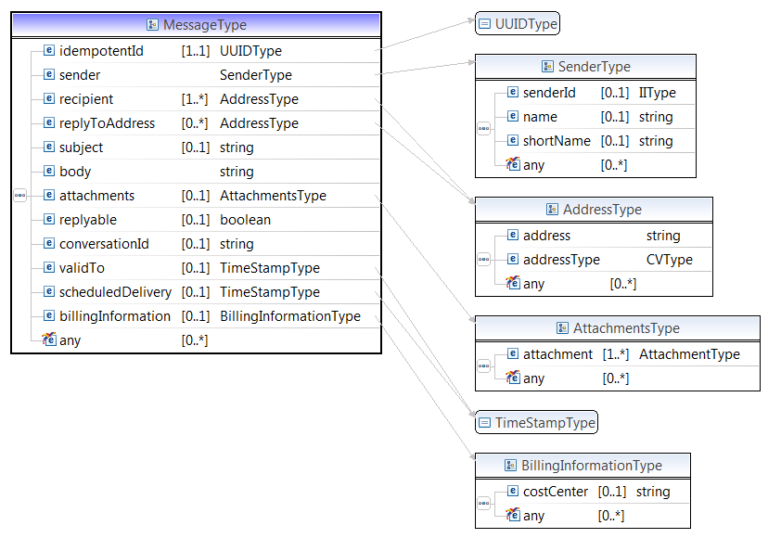

## MessageStatus

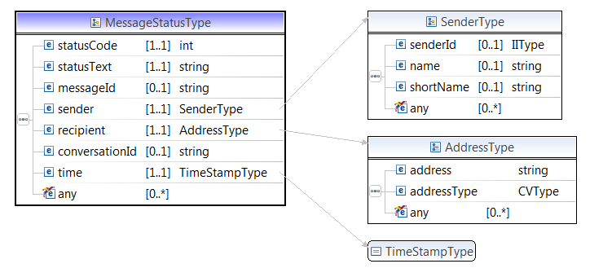

## IncomingMessage

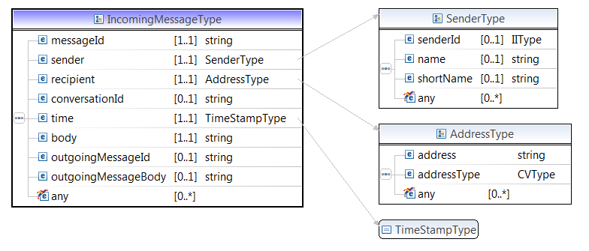

# Tjänstekontrakt

## SendMessage

Används för att konsument ska kunna skicka ett meddelande till en invånare. Krav ställs på konsumenten att ange korrekta adresseringsuppgifter.

### Version

1.0

### Fältregler

*Nedanstående tabell beskriver varje element i begäran och svar. Har namnet en * finns ytterligare regler för detta element och beskrivs mer i detalj i stycket Regler.*

|  |  |  |  |
| --- | --- | --- | --- |
| **Namn** | **Typ** | **Beskrivning** | **Kardinalitet** |
| **Begäran** |  |  |  |
| ..message | MessageType |  | 1..1 |
| ..idempotentId | UUIDType | Unikt ID för meddelandet satt av sändande system. | 1..1 |
| ..sender | SenderType | Information om sändande enhet | 0..1 |
| ..recipient | AddressType | Information om mottagare | 1..n |
| ..replyToAddress | AddressType | Svarsadress (nummer) | 0..n |
| ..subject | String | Rubrik på meddelande | 0..1 |
| ..body | String | Meddelande | 0..1 |
| ..attachments |  |  |  |
| ..attachment |  | Bifogad fil | 0..n |
| ..attachment.filename | String | Namn på bifogad fil | 1..1 |
| ..attachment.mediaType | String | Media type på bifogad fil | 1..1 |
| ..attachment.value | Base64 | Base64 encodad byte array av filen | 1..1 |
| ..replyable | Boolean | Indikerar om det avser ”tvåvägs”-SMS | 0..1 |
| ..conversationId | String | Konversations-id. Konversations-id kan anges av tjänstekonsumenten. Om meddelandet avser tvåvägs-SMS så kommer svaret få med identiteten. | 0..1 |
| ..validTo | TimeStampType | Tidpunkt så länge SMS:et är giltigt YYYYMMDDhhmmss | 0..1 |
| ..scheduledDelivery | TimeStampType | Tidpunkt då meddelandet ska skickas i formatet YYYYMMDDhhmmss | 0..1 |
| ..billingInformation |  |  | 0..1 |
| ..costCenter | String | Kostnadsställe. Fältet används endast som en referens för uppföljning vid fakturering och via webb. Maximalt 25 tecken. | 0..1 |
| **Svar** |  |  |  |
| messageStatuses | MessageStatuses | Lista med meddelandestatus | 1..1 |
| messageStatus | MessageStatus | Meddelandestatus | 0..n |
| resultCode | String | Information om anropet gick bra (OK, ERROR, INFO) | 1..1 |
| resultText | String | Text som ytterligare beskriver resultatet | 0..1 |

## GetMessageStatus

Används för att tjänstekonsument skall kunna hämta leveransstatus av ett meddelande.

### Version

1.0

### Fältregler

*Nedanstående tabell beskriver varje element i begäran och svar. Har namnet en * finns ytterligare regler för detta element och beskrivs mer i detalj i stycket Regler.*

|  |  |  |  |
| --- | --- | --- | --- |
| **Namn** | **Typ** | **Beskrivning** | **Kardinalitet** |
| **Begäran** |  |  |  |
| messageIds | MessageIdsTyps |  | 1..1 |
| ..messageId | String |  | 0.. n |
| markStatusesRead | Boolean | Default false | 0..1 |
| maxNumberOfStatuses | Integer | Default 100 | 0..1 |
| **Svar** |  |  |  |
| messageStatuses | MessageStatusesType |  | 1..1 |
| ..messageStatus | MessageStatusType | Meddelandestatus | ..n |
|  |  |  |  |
| resultCode | String | Information om anropet gick bra (OK, ERROR, INFO) | 1..1 |
| resultText | String | Text som ytterligare beskriver resultatet | 0..1 |

## GetIncomingMessages

Används för att tjänstekonsument skall kunna hämta inkomna meddelanden i samband med tvåvägs-SMS.

### Version

1.0

### Fältregler

*Nedanstående tabell beskriver varje element i begäran och svar. Har namnet en * finns ytterligare regler för detta element och beskrivs mer i detalj i stycket Regler.*

|  |  |  |  |
| --- | --- | --- | --- |
| **Namn** | **Typ** | **Beskrivning** | **Kardinalitet** |
| **Begäran** |  |  |  |
| messageIds | MessageIdsType |  | 0..1 |
| ..messageId | String |  | 0.. n |
| markMessagesRead | Boolean | Markerar mottaget meddelande som läst.  Default false |  |
| maxNumberOfMessages | Integer | Antalet meddelanden att hämta. (Ej applicerbart om messageId är angett.  Default 10 |  |
| retrieveMessages | Boolean | Default true |  |
| **Svar** |  |  |  |
| incomingMessages | IncomingMessagesType |  | 1..1 |
| ..incomingMessage | IncomingMessageType |  | 0..n |
| resultCode | String | Information om anropet gick bra (OK, ERROR, INFO) | 1..1 |
| resultText | String | Text som ytterligare beskriver resultatet | 0..1 |

## Övriga regler

### AddressType

|  |  |  |  |
| --- | --- | --- | --- |
| **Namn** | **Typ** | **Beskrivning** | **Kardinalitet** |
| addressType | CVType | Typ av kommunikationssätt för att skicka meddelande. Koder som kan anges definieras i kodverket ”KV VGR Kommunikationssätt” | 1..1 |
| address | String | Adress (eller nummer) att skicka meddelande till | 1..1 |

### SenderType

|  |  |  |  |
| --- | --- | --- | --- |
| **Namn** | **Typ** | **Beskrivning** | **Kardinalitet** |
| sender |  | Information om avsändare | 0..1 |
| sender.senderId | IIType | ID på avsändare | 0..1 |
| sender.name | String | Namn på avsändare | 0..1 |
| sender.shortName |  | Kortnamn på avsändare | 0..1 |

### MessageIdsType

|  |  |  |  |
| --- | --- | --- | --- |
| **Namn** | **Typ** | **Beskrivning** | **Kardinalitet** |
| messageId | String | Meddelande-id | 0..n |

### MessageStatusesType

|  |  |  |  |
| --- | --- | --- | --- |
| **Namn** | **Typ** | **Beskrivning** | **Kardinalitet** |
| messageStatus | MessageStatusType | Meddelande | 0..n |

### MessageStatusType

|  |  |  |  |
| --- | --- | --- | --- |
| **Namn** | **Typ** | **Beskrivning** | **Kardinalitet** |
| statusCode | Integer | Statuskod. Se kapitel 6.4.5.1 – Statuskoder. | 1..1 |
| statusText | String | Beskrivning av statuskoden. | 1..1 |
| messageId | String | Meddelande-id | 1..1 |
| sender | SenderType | Avsändare | 1..1 |
| recipient | AddressType | Mottagare | 0..1 |
| conversationId | String | Konversations-id. Konversations-id kan anges av tjänstekonsumenten. Om meddelandet avser tvåvägs-SMS så kommer svaret få med identiteten. | 0..1 |
| time | TimeStampType | Tidpunkt för status | 1..1 |

#### Statuskoder

|  |  |  |
| --- | --- | --- |
| **Statuskod** | **Statustext** | **Beskrivning** |
| 0 | QUEUED | Lagt på kö för leverans. |
| 1 | SENT | Skickat till operatör. |
| 2 | DELIVERED | Levererad till mobilstation. |
| 3 | DELETED | Meddelandet har tagits bort. |
| 3 | EXPIRED | Meddelande har gått ut. |
| 5 | REJECTED | Meddelandet har avvisats av operatören. |
| 6 | UNDELIVERABLE | Meddelandet kunde inte levereras. |
| 7 | ACCEPTED | Meddelandet har accepterats av operatören. |
| 8 | ABSENT SUBSCRIBER | Prenumerantens mobilstation har stängts av. |
| 9 | UNKNOWN SUBSCRIBER | Prenumeranten är okänd. |
| 10 | INVALID DESTINATION | Destinationsadressen är felaktig. |
| 11 | SUBSCRIBER ERROR | Mobilstationen kan inte ta emot meddelande. |
| 12 | UNKNOWN | Status på meddelandet är okänt. |
| 13 | ERROR | Internt fel i samband med skick av meddelanden. |

### IncomingMessageType

|  |  |  |  |
| --- | --- | --- | --- |
| **Namn** | **Typ** | **Beskrivning** | **Kardinalitet** |
| messageId | String | Meddelande-id | 1..1 |
| sender | SenderType | Avsändare | 1..1 |
| reciptient | AddressType | Mottagare | 1..1 |
| conversationId | String | Konversations-id | 0..1 |
| time | TimeStampType | Tidpunkt | 0..1 |
| body | String | Meddelande | 0..1 |
| outgoingMessageId | String | Utgående meddelande-id | 0..1 |
| outgoingMessageBody | String | Utgående meddelande | 0..1 |

### IncomingMessagesType

|  |  |  |  |
| --- | --- | --- | --- |
| **Namn** | **Typ** | **Beskrivning** | **Kardinalitet** |
| incomingMessage | IncomingMessageType | Meddelande-id | 0..n |

#### ResultCode.OK

Tjänsteproducenten returnerar ResultCode.OK efter att meddelande mottagits. Meddelanden behöver dock inte ha skickats iväg till invånaren vid detta tillfälle.

#### ResultCode.INFO

Om alla fält i meddelanden inte kan hanteras av vald Service beskrivs detta i fältet resultText samt resultCode anges som OK.

#### ResultCode.ERROR

ERROR returneras vid kommunikationsproblem med bakomliggande infrastruktur för att skicka meddelanden samt vid valideringsfel.